Масленица пришла
Масленица-это древний праздник, который отмечают с давних времен. Народ любил устраивать веселья, пляски, игры. Традиция масленицы-печь блины всю неделю, каждый день называется по своему. Понедельник-встреча, вторник-заигрыши, среда-лакомка, четверг-разгул, пятница-тещины вечерки, суббота- золовкины посиделки, воскресенье-проводы, прощенный день.
Мы с ребятами старшей группы повторили традиции этого веселого праздника.

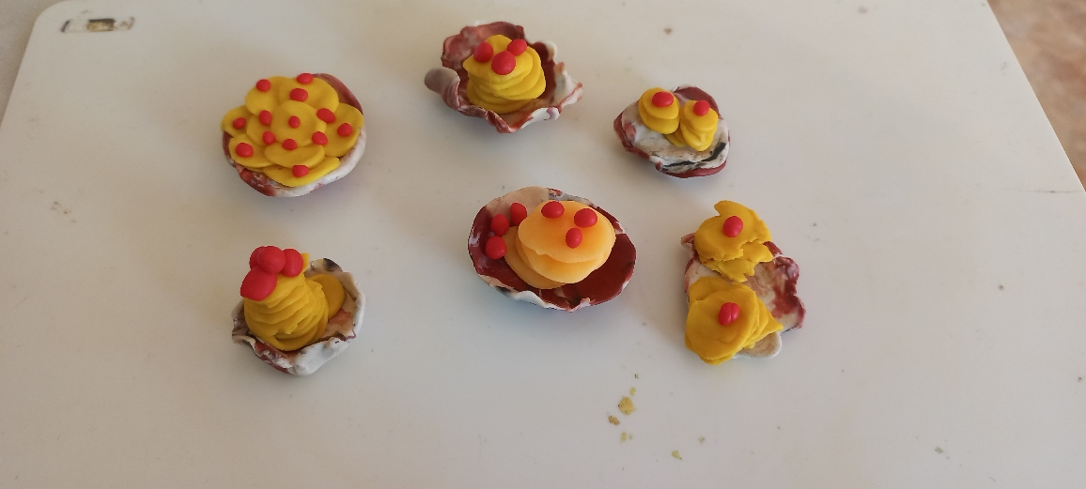
Воспитатель старшей группы «Смешарики»
Жемурзинова Наталья Александровна

